Форма аудита условий осуществления образовательной деятельности образовательным учреждением.
МБДОУ детский сад № 2 «Хензигбей» компенсирующего вида с.Нарын Эрзинского кожууна Республики Тыва
наименование образовательной организации
________________________________Нарынский____________________________________
наименование муниципального образования
_27.05.2021________________
дата заполнения

 | Показатели | Наличие/ отсутствие информации  (+ /-)
1. | Показатели, характеризующие открытость и доступность информации об образовательной организации
1.1.1. | На информационных стендах в помещении образовательной организации
1.1.1. | 1. Основные сведения:
1.1.1. | 1. Информация о месте нахождения образовательной организации, ее представительств и филиалов (при наличии) | +
1.1.1. | 2. Информация о режиме, графике работы | +
1.1.1. | 3. Информация о контактных телефонах и об адресах электронной почты | +
1.1.1. | 2. Структура и органы управления образовательной организацией
1.1.1. | 4. Информация о структуре и об органах управления образовательной организации (в том числе: наименование структурных подразделений (органов управления); фамилии, имена, отчества и должности руководителей структурных подразделений; места нахождения структурных подразделений; адреса официальных сайтов в сети «Интернет» структурных подразделений (при наличии); адреса электронной почты структурных подразделений (при наличии) | +
1.1.1. | 3. Документы (в виде копий)
1.1.1. | 5. Лицензии на осуществление образовательной деятельности (с приложениями) | +
1.1.1. | 6. Свидетельства о государственной аккредитации (с приложениями) | -
1.1.1. | 7. Локальные нормативные акты, предусмотренные частью 2 статьи 30 Федерального закона № 273-ФЗ (по основным вопросам организации и осуществления образовательной деятельности, в том числе регламентирующие правила приема обучающихся, режим занятий обучающихся, формы, периодичность и порядок текущего контроля успеваемости и промежуточной аттестации обучающихся, порядок и основания перевода, отчисления и восстановления обучающихся, порядок оформления возникновения, приостановления и прекращения отношений между образовательной организацией и обучающимися и (или) родителями (законными представителями) несовершеннолетних обучающихся) | +
1.1.1. | 8. Документ о порядке оказания платных образовательных услуг, в том числе образец договора об оказании платных образовательных услуг, документ об утверждении стоимости обучения по каждой образовательной программе | -
1.1.1. | 4. Образование
1.1.1. | 9. Информация о сроке действия государственной аккредитации образовательных программ (при наличии* государственной аккредитации) | -
1.1.1. | 10. Информация об учебных планах с приложением их копий | +
1.1.1. | 11. Образовательные организации, реализующие общеобразовательные программы, дополнительно к информации, предусмотренной пунктом 3 Правил размещения информации на сайте, указывают наименование образовательной программы | ООП на основе программы «От рождения до школы»
1.1.1. | Образовательные организации, реализующие профессиональные образовательные программы, дополнительно для каждой образовательной программы указывают*:
1.1.1. | 12. Информацию о результатах приема по каждой профессии, специальности среднего профессионального образования (при наличии вступительных испытаний), каждому направлению подготовки или специальности высшего образования с различными условиями приема (на места, финансируемые за счет бюджетных ассигнований федерального бюджета, бюджетов субъектов Российской Федерации, местных бюджетов и по договорам об образовании за счет средств физических и (или) юридических лиц) с указанием средней суммы набранных баллов по всем вступительным испытаниям, а также о результатах перевода, восстановления и отчисления | -
1.1.1. | 5. Руководство. Педагогический состав
1.1.1. | 13. Информация о руководителе образовательной организации, его заместителях, руководителях филиалов образовательной организации (при их наличии), в том числе: фамилия, имя, отчество (при наличии) руководителя, его заместителей; должность руководителя, его заместителей; контактные телефоны; адреса электронной почты | +
1.1.1. | 14. Информация о персональном составе педагогических работников: фамилия, имя, отчество (при наличии) работника; занимаемая должность (должности); преподаваемые дисциплины | +
1.1.1. | 6. Материально-техническое обеспечении образовательной деятельности
 | 15. Информация об условиях питания обучающихся, в том числе инвалидов и лиц с ограниченными возможностями здоровья | +

 | Показатели | Наличие/ отсутствие  (+ /-)
2 | Показатели, характеризующие комфортность условий предоставления услуг, в том числе время ожидания предоставления услуг
2.1. | Обеспечение в образовательной организации комфортных условий для предоставления услуг
2.1. | 1) Наличие комфортной зоны отдыха (ожидания) оборудованной соответствующей мебелью; | +
2.1. | 2) Наличие и понятность навигации внутри организации; | +
2.1. | 3) Наличие и доступность питьевой воды; | +
2.1. | 4) Наличие и доступность санитарно-гигиенических помещений; | +
2.1. | 5) Санитарное состояние помещений; | +
3. | Показатели, характеризующие доступность услуг для инвалидов
3.1. | Оборудование помещений образовательной организации и прилегающей к ней территории с учетом доступности для инвалидов
3.1.1. | наличие в помещениях образовательной организации и на прилегающей к ней территории:
3.1.1. | 1) оборудованных входных групп пандусами (подъемными платформами); | +
3.1.1. | 2) выделенных стоянок для автотранспортных средств инвалидов; | +
3.1.1. | 3) адаптированных лифтов, поручней, расширенных дверных проемов; | +
3.1.1. | 4) сменных кресел-колясок; | -
3.1.1. | 5) специально оборудованных санитарно-гигиенических помещений в образовательной организации. | +
3.2. | Обеспечение в образовательной организации условий доступности, позволяющих инвалидам получать услуги наравне с другими.
3.2.1. | Наличие в образовательной организации условий доступности, позволяющих инвалидам получать услуги наравне с другими
3.2.1. | 1) дублирование для инвалидов по слуху и зрению звуковой и зрительной информации | +
3.2.1. | 2) дублирование надписей, знаков и иной текстовой и графической информации знаками, выполненными рельефно-точечным шрифтом Брайля | -
3.2.1. | 3) возможность предоставления инвалидам по слуху (слуху и зрению) услуг сурдопереводчика (тифлосурдопереводчика) | -
3.2.1. | 5) помощь, оказываемая работниками образовательной организации, прошедшими необходимое обучение (инструктирование) по сопровождению инвалидов в помещениях образовательной организации и на прилегающей территории; | +
3.2.1. | 6) наличие возможности предоставления услуги в дистанционном режиме или на дому. | +

 | Дополнительная информация | Наличие/ отсутствие  (+ /-)
1 | Наличие реализуемых адаптированных программ в образовательной организации в 2020 году | -
2 | Наличие в образовательной организации детей-инвалидов, обучающихся с ОВЗ в 2020 году (данные сведения должны подтверждаться статистической отчетностью за календарный год) | -

Фотоотчет
(по каждому пункту фотоотчета достаточно одной фотографии)

1. Информационные стенды в помещении образовательной организации с размещенной на них информацией | 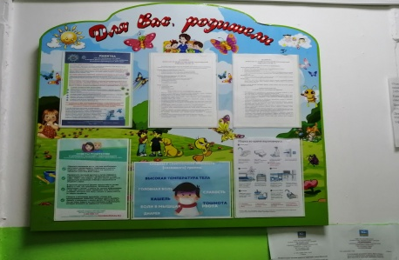
2. Зона отдыха (ожидания) оборудованная соответствующей мебелью | 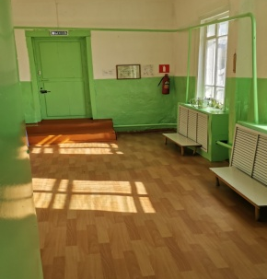
3. Наличие навигации (таблички, указатели и т.п) | 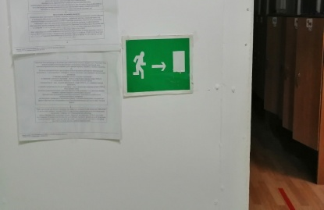
4. Источники питьевой воды | 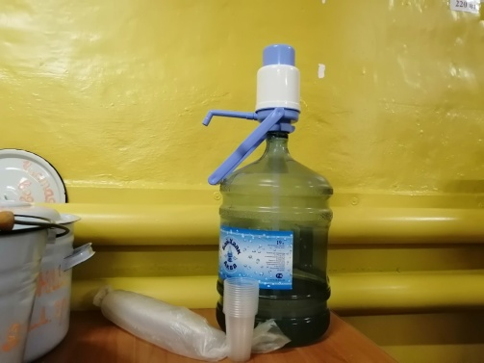
5. Санитарно-гигиенические помещения | 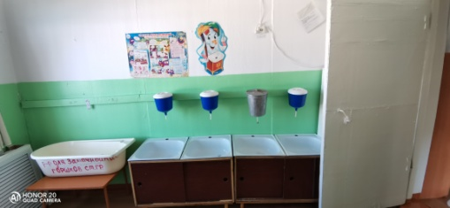
6. Пандусы (подъемные платформы) при входе в учреждение | 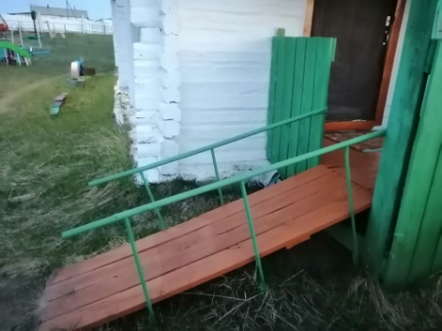
7. Стоянки для автотранспортных средств инвалидов | 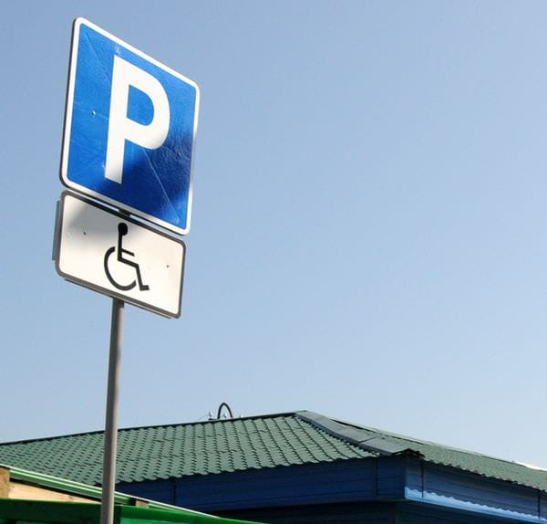
8. Адаптированные лифты, поручни, расширенные дверные проемы
9. Сменные кресла-коляски | Вставить фотографию
10. Специально оборудованные для инвалидов санитарно-гигиенические помещения
11. Аппаратура, дублирующая звуковую и зрительную информацию для инвалидов по слуху и зрению | 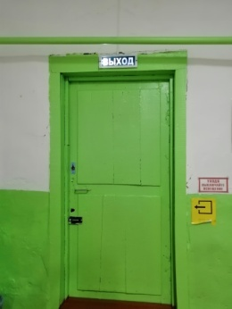
12. Надписи, знаки, вывески, выполненные рельефно-точечным шрифтом Брайля | Вставить фотографию

__Сан-Хоо Алиса Романовна, заведующий _____________________________________
ФИО, должность, подпись представителя образовательной организации

